孙潇桐-2021117405-第七次作业

讨论题：

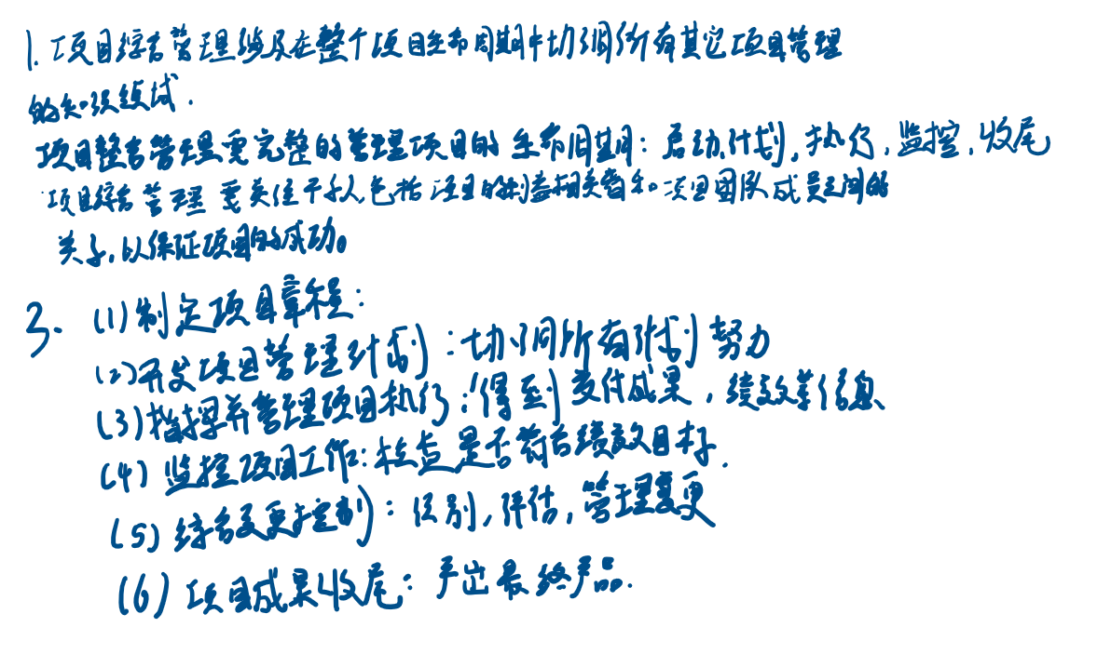

快速测验：

